INF8601 – Systèmes parallèles

Laboratoire 3 – Automne 2015

Calcul parallèle en mémoire distribuée

Nom, prénom, matricule des membres de l'équipe | Trudel, François, 1590399  Lopez-Ferrada, Marcial, 1609733
Note finale (/20) | 0

Mise en situation
Selon les derniers rapports à propos des émissions de gaz à effets de serre, les émissions dépassent les pires prévisions. La simulation numérique est une solution pour tenter de comprendre l'effet des gaz à effets de serre sur le réchauffement climatique. Les simulations climatiques sont une application typique pour le calcul numérique sur grilles avec une grappe de calcul en mémoire distribuée. En effet, étant donné la géométrie complexe de la terre, une solution analytique au système climatique n'est pas pratique. Les méthodes numériques sont avantageuses, puisqu'il est possible de les appliquer sur des formes quelconques qui n'ont pas nécessairement une solution analytique.
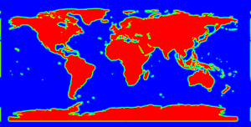Illustration 1: Simulation de diffusion de chaleur
À la base des simulations du climat se trouve l'équation de diffusion de la chaleur, qui consiste dans l'équation différentielle partielle de second degré suivante pour un plan uniforme :
Illustration 2: Schéma de la discrétisation Runge-Kutta
Cette équation signifie que la diffusion de la chaleur u s'effectue dans la direction dans le plan où la chaleur est plus faible. Plus la différence de chaleur est grande, plus la diffusion est rapide. Cette équation continue doit être discrétisée aux fins de la simulation numérique. La méthode Runge-Kutta est très répandue et est utilisée pour le laboratoire. Une position de la grille est calculée avec l'équation suivante, illustrée à la figure .

Pour distribuer le calcul sur plusieurs ordinateurs, la grille peut être séparée en bandes rectangulaires (1D) ou en régions carrées (2D). La librairie pour la décomposition cartésienne 1D et 2D est fournie. Le laboratoire consiste à implémenter la simulation avec MPI pour une décomposition 1D et 2D et ensuite comparer les performances obtenues sur une grappe de calcul.
Tout d'abord, il sera question des mécanismes de communication offerts par MPI avec plusieurs cas d'exemple, ce qui servira à bien comprendre en pratique le fonctionnement et les manières d'optimiser les communications inter-processus avec MPI. Les exemples sont basés sur la présentation du cours et le livre Using MPI, Portable Parallel Programming with the Message-Passing Interface second edition.
Informations techniques
- Répondez directement dans le questionnaire ODT avec LibreOffice ou OpenOffice.
- La correction se fera directement dans le document électronique.
- Le questionnaire rempli et le code doivent être remis par Moodle dans une archive tar.gz.
- Une seule personne de l'équipe doit effectuer la remise sur Moodle.
- Avant la remise, faites make clean et supprimez les images.
- Pour obtenir les mesures de performance, compilez avec l'optimisation -O2 (valeur par défaut).
- Recommencez une expérience si vous jugez que les données sont anormales.
- Utilisez la grappe de calcul pour obtenir vos résultats.
- 10% de la note finale peut être enlevée pour la mauvaise qualité de la langue, soit 1% par faute.
- La correction s'effectue avec l'option de compilation -Wall (valeur par défaut).
- Le fichier README contient l'information à propos de l'environnement de développement.

Communication MPI
Le but de cette introduction est de comparer le fonctionnement des mécanismes de communication offert par MPI pour l'échange de bordures. Le programme exchng implémente 5 mécanismes, dont vous pourrez vous inspirer pour réaliser le laboratoire. En étudiant le code, complétez le tableau d'analyse. Choisissez votre méthode de communication pour la suite et expliquez ce choix.

Fonctionnement des échanges
Technique | Principe de fonctionnement
blocking | Chaque nœud envoie dabord un morcceau de données (MPI_Send, qui envoie de façon bloquante) et se place ensuite en attente pour recevoir les données (MPI_Recv, qui bloque jusqu'à la réception des données). Il est important de noter que la fonction MPI_Send bloquera jusqu'à temps que le tampon passé à la fonction soit utilisable, il n'y aura donc pas de traitement qui s'effectuera tant que la fonction est bloquée.
ordered | Similairement à la technique « blocking », cette technique utilise MPI_Send et MPI_Recv qui sont toutes deux des instructions bloquantes. Toutefois, on les utilise de sorte à ce que certains nœuds (les nœuds impairs dans le cas de exchng), soit d'abord mis en attente de réception de données et ensuite envoie des données avec MPI_Send, tandis que d'autres (les nœuds pairs) envoie dabord leur données avant d'attendre la réception de données.
combined | Au lieu d'utiliser séquentiellement les appels send et recv, la technique « combined » utilise la fonction MPI_Sendrecv, qui, comme la documentation le mentionne, sert à la fois à envoyer et recevoir des données (de manière bloquante aussi). Ceci permet de laisser openmpi gérer l'ordre des appels pour ne pas avoir de deadlock. C'est une opération qui est thread-safe.
buffered | Cette technique consiste à faire appel aux fonctions MPI_Bsend et MPI_recv (la dernière ayant déjà été abordée dans la technique « blocking »). La fonction MPI_Bsend retourne immédiatement et il nous est possible d'utiliser le tampon ayant servi à l'envoie de données. Le contenue du tampon est copié avant d'être envoyé dans un buffer. Ceci permet à l'utilisateur de ne pas avoir à ce soucier de la gestion de la mémoire (MPI_Buffer_attach). Aussi cela permet d'assurer que l'on peut utiliser les données envoyées à la fonction sans nécessairement attendre le retour de l'envoie. Ceci nécessite toutefois un coût d'allocation mémoire supplémentaire.
async | Cette technique consiste à faire les appels à MPI_Isend et MPI_Irecv qui ne sont pas bloquantes, continuer un certain traitement (en prenant soin de ne pas faire référence aux données passés aux fonctions, car celles-ci ne seront pas affectées étant donné que nous continuons le traitement sans attendre réellement la réception des données par exemple) et par la suite faire appel à MPI_WaitAll où il nous est alors possible de spécifier le nombre d'événements que nous devons attendre et de récuperer les données dans les tampons respectifs qui seront alors utilisables. Il faut toutefois faire attention de mettre le bon tag aux fonctions non-bloquantes, car cela pourrait engendrer un deadlock dans la fonction MPI_WaitAll.

Méthode de communication retenue

- Analyse de la comparaison des techniques de communication. |  | / 5 pt
- Justification du choix de la méthode de communication pour la section 2.  Nous avons basé notre choix sur une évaluation des techniques en termes de performance. Cela nous permet d'avoir un avis objectif sur chacune des techniques et pour ce faire nous avons utilisé l'outil Perf afin de recueillir des métriques utiles. Entre autres, nous visions principalement ces métriques :  - Temps écoulé  - Nombre de cycles  - Nombre d'instructions  - Nombre de fautes de cache  Afin, de recueillir des données fiables, nous avons répété l'évaluation avec Perf 10 fois (avec l'option –repeat). La commande utilisée est « perf stat --repeat 10 mpirun -np 2 ./src/exchng --lib blocking --width 10 --height 10 -v » (avec l'option -echache-misses pour le nombre de fautes de cache). Finalement, notre choix s'est arrêté sur la technique « combined » étant donné que c'est cette technique qui, en général, nous donne les meilleurs résultats. |  | / 2 pt

Parallélisation de la simulation
L'application à paralléliser est heatsim. Elle prend en entrée une image PNG et produit le résultat sous forme d'une image PNG. Le canal de couleur rouge est utilisé comme source de chaleur. Ainsi, vous pouvez faire la simulation avec votre propre image si vous le désirez. Des images se trouvent dans les répertoires « image » et « tests ». Il est possible de spécifier les dimensions de la décomposition 2D (cas général). L'image sera décomposée en dimx colonnes par dimy rangée. Il doit y avoir exactement le même nombre de processus que de cases de la décomposition 2D. Par exemple, pour dimx=4 et dimy=4 il faut spécifier 16 processus. Tous les processus doivent effectuer le calcul de la simulation. Pour tester dans le cas de la décomposition 1D, il suffit de définir une des deux dimensions à 1.
Les commentaires dans le code donnent la marche à suivre. Essentiellement, les fonctions init_ctx, exchng2d et gather_results sont à compléter. Les fonctions MPI recommandées sont les suivantes :
- MPI_Recv() et MPI_Send() ou d'autres variantes selon votre choix à la section 1
- MPI_Type_vector() et MPI_Type_commit() pour l'échange des colonnes
- MPI_Cart_create() pour la création d'un domaine cartésien 2D
- MPI_Cart_shift() pour déterminer les voisins
- MPI_Cart_coords() pour déterminer sa position dans le domaine cartésien

Le diagramme de la figure 1 est un aide mémoire sur la sélection des lignes et des colonnes de données, utiles lors de l'échange des frontières.

Illustration 3: Sélection de plages de données
Une fois cette section terminée et validée, vous pourrez passer à l'exécution sur la grappe de calcul.
- Implémentation des fonctions init_ctx, exchng2d et gather_results |  | 9 / pt
- Qualité du code : aucun avertissement de compilation, gestion des codes d'erreurs. (À cause de MPI, valgrind détecte des fuites mémoires inexistantes, donc la vérification des fuites ne sera pas faite lors de la correction). |  | 2 / pt

Analyse des performances
Dans cette section, vous lancerez votre application MPI sur une grappe de calcul Intel XeonTM. Le but est de comparer la mise à l'échelle selon le nombre de processeurs (1, 2, 4, 8, 16, 32, 64, 96, 128) et de comparer pour 1D et 2D à 128 processeurs.
Les scripts à utiliser se trouvent dans le répertoire « cluster ». Les instructions pour l'utilisation de la grappe se retrouvent sur Moodle.

Graphique des performances

Analyse des résultats

- Calcul du surcoût associé au lancement du calcul parallèle (une itération).  NOTE : Étant donné qu'il est impossible d'exécuter le programme avec les images X-Large et Large en bas de 16 processeurs (donc en série), nous avons jugé pertinent d'utiliser les temps obtenus avec 16 processeurs pour ces images afin de calculer le surcoût engendrer lors d'un calcul avec plus de processeurs.  De plus, on peut observer à certains endroits plusieurs nœuds lorsque on utilise 128 processeurs, car on affiche les résultats selon les différentes dimensions utilisées.  Donc, pour calculer le surcoût du lancement du calcul parallèle, nous soustrayons simplement le temps de calcul pour l'utilisation du nombre de processeur minimal (16 pour les les images X-Large et Large et 1 processeur pour les images plus petites) au temps de calcul pour le nombre de processeur demandé. Et comme le démontre les graphiques suivants, plus de processeurs sont sollicités, plus il y a un surcoût important. |  | / 2 pt
- Calcul du temps moyen d'une itération selon le nombre de processeurs et pour chaque taille d'image.  Ici, pour calculer le temps moyen d'une itération selon le nombre de processeurs utilisé, nous divisons le temps de calcul résultant du traitement par le nombre de processeurs utilisés, ce qui nous donne le temps moyen par processus pour une itération. Ne pas diviser ainsi pour avoir le temps moyen par processus et seulement afficher le temps moyen par nombre de processeurs utilisé reviendrait à afficher les graphiques du surcoût, car le surcoût de lancement de plusieurs processus surpasserait le temps de traitement pour une itération et observerait une pente croissante où le temps moyen augmenterait en fonction du nombre de processeurs utilisés. |  | / 2 pt
- Graphique du temps écoulé selon le nombre de processeurs, une courbe pour chaque taille d'image.  Earth x-large – 1 itération  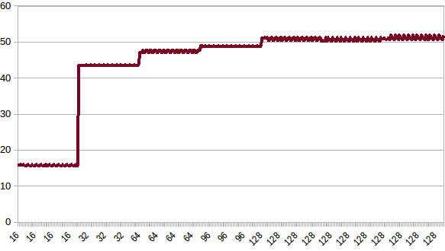  Earth x-large – 2000 itérations  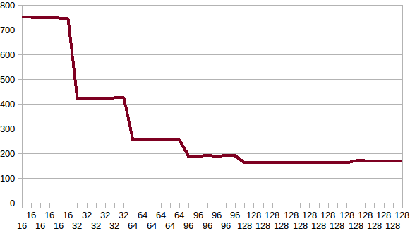  Earth large – 1 itération  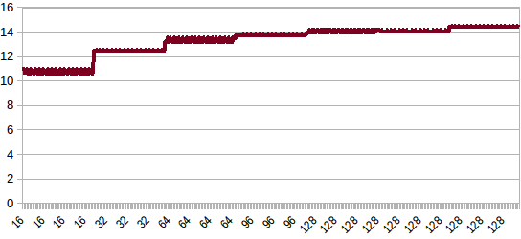  Earth large – 2000 itérations  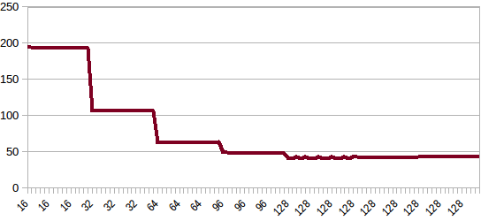  Earth medium – 1 itération  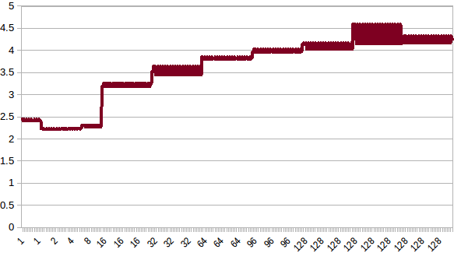  Earth medium – 2000 itérations  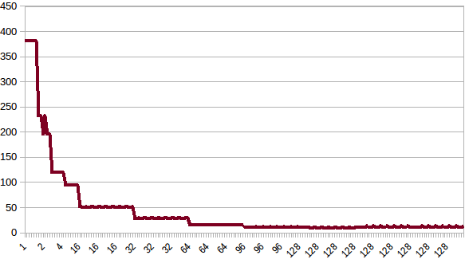  Earth small – 1 itération  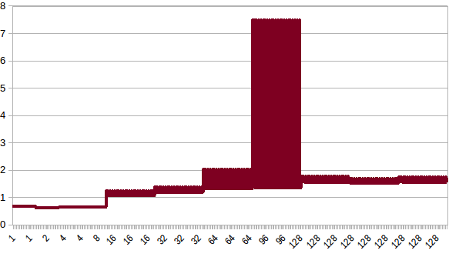  Earth small – 2000 itérations  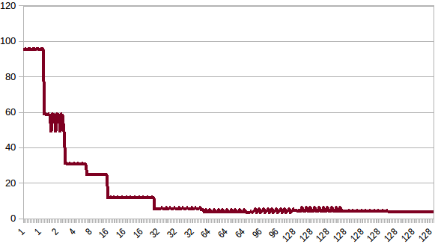 |  | / 4 pt
- Graphique de l'accélération selon le nombre de processeurs, une courbe pour chaque taille d'image.  NOTE : Étant donné qu'il est impossible d'exécuter le programme avec les images X-Large et Large en bas de 16 processeurs (donc en série), nous avons jugé pertinent d'utiliser les temps obtenus avec 16 processeurs comme base de comparaison.  De plus, on peut observer plusieurs nœuds lorsque on utilise 128 processeurs, car on affiche les résultats selon les différentes dimensions utilisées. |  | / 4 pt
- Graphique d'efficacité selon le nombre de processeurs, une courbe pour chaque taille d'image.  NOTE : Étant donné qu'il est impossible d'exécuter le programme avec les images X-Large et Large en bas de 16 processeurs (donc en série), nous avons jugé pertinent d'utiliser les temps obtenus avec 16 processeurs comme base de comparaison.  De plus, on peut observer plusieurs nœuds lorsque on utilise 128 processeurs, car on affiche les résultats selon les différentes dimensions utilisées. |  | / 4 pt
- Analyse des résultats. Comparaison des performances entre 1D et 2D. Discussion sur les résultats de la mise à l'échelle du calcul.  On remarque d'abord que le surcoût pour utiliser plusieurs processeurs est croissant et propotionnelle au nombre de processeur utilisés. Ceci fait du sens puisque chaque processus démarré a un coût initial important qui vaut la peine d'être payé seulement si le temps de traitement est suffisament long.  Pour ce qui est du temps moyen d'exécution d'une itération selon le nombre de processeur, il est normal de voir que le temps diminue en fonction du nombre de processeurs utilisé. Effectivement, les dimensions de la section à traité par chaque processeur pour une itération donnée diminue en fonction du nombre de processeurs que l'on passe au programme, donc il est normal qu'un processus finisse son itération plus tôt que s'il avait une plus grande superficie à couvrir.  Puisque le surcoût associé au démarage de processus entraine un temps de traitement plus long, nous n'obtenons pas d'accélération pour les processus à une itération (en fait, nous avons une accélération inférieur à 1). Pour ceux à 2000 itérations, il est possible d'apprécier les bénéfices du calcul distribué. On peut remarquer aussi que l'accélération est beaucoup influencé par la taille de l'image à traiter. Ceci peut s'expliquer par le fait qu'une très grande image aura comme principale obstacle à sa performance, le grand nombre de fautes de caches dû au parcours de l'ensemble des données. On remarque qu'avec les images de tailles médium et petite, l'accélération peut aller jusqu'à 25 ou 35, alors que pour les images de tailles grande et très grande, l'accélération ne dépasse pas 5. Aussi avec la taille des images vient un échange de données plus grand. Les échanges entre processeurs d'une même machine peuvent être rapide mais l'échange avec des processeurs sur une autre machine sont beaucoup plus lent. Avoir beaucoup d'échange entre machine entrainera un ralentissement important des performances. Ceci est évidement le cas avec les grande et très grande image.  Ce phénomène est encore plus évident lorsqu'on observe l'efficacité obtenue. C'est-à-dire que l'efficacité est plus grande pour les images de plus petites tailles. Ce qui nous porte à conclure qu'on bénéfie d'avantage d'avoir plus de processeurs quand il n'est pas nécessaire d'échanger des données. Avec les images de grandes tailles, une plus grande partie de l'éxécution de déroule lors de les échanges et donc diminue l'efficacité.  Comparaison 1D vs 2D  Les tableaux suivant démontrent les temps moyens pour 128 processeurs utilisés. Dans le premier cas, il s'agit de l'utilisation d'un tableau à 2 dimensions. Dans les deux derniers cas, il s'agit d'un tableau à une dimension.  XL :  L  M  S  À la lumière des tableaux précédents, on voit que le cas ou l'on utilise deux dimensions s'avère plus souvent comme étant meilleur. Comme vue dans le cours, il s'agit du cas ou l'on diminue le nombre d'échange pour les bordures, donc la situation ou on maximise l'utilisation des processeurs. |  | / 6 pt
   | Itération 1 | Itération 2000
  128/16/8 | 50.950952 | 164.52
  128/1/128 | 50.70119 | 163.78
  128/128/1 | 51.046429 | 170.43
   | Itération 1 | Itération 2000
  128/16/8 | 14.065098 | 41.468667
  128/1/128 | 14.051961 | 42.400667
  128/128/1 | 14.432941 | 43.787333
   | Itération 1 | Itération 2000
  128/16/8 | 4.1081667 | 9.6929167
  128/1/128 | 4.3373333 | 11.281667
  128/128/1 | 4.2356667 | 10.954167
   | Itération 1 | Itération 2000
  128/16/8 | 1.6331884 | 4.8336364
  128/1/128 | 1.5849275 | 4.1275758
  128/128/1 | 1.6126087 | 3.4924242

Bonus (4 points)
A la lumière des différents laboratoires, décrivez brièvement les principales différences entre les technologies manipulées. Indiquez un cas d'utilisation pertinent pour chaque librairie.
PTHREAD/TBB :
Pthread est une librairie permettant d'effectuer un traitement en parallèle dans un programme en utilisant des fils d'exécution. Elle est la plus librairie de plus bas niveau de la liste. Elle est donc la plus difficile à utiliser mais c'est aussi celle qui donne le plus de contrôle au programmeur. Pthread fourni quelque primitives de synchronisation (mutexes, semaphore, etc). Elle est compatible avec les systèmes d'exploitation qui sont conforme au standard Posix. C'est cette librairie qui demandera le plus d'effort pour paralléliser un algorithm.
TBB est aussi une librairie permettant de paralléliser un traitement à l'aide de fils d'exécution. C'est aussi une librairie un peu plus haut niveau qui fourni des outils de parallelisme plus abstrait. L'avantage sur Pthread c'est qu'avec les outils qu'elle fourni, cette librairie permet de diviser le travail sans avoir à gérer la création de thread ou la division de la tâche (parallel_for, parallel_reduce, etc...). Le travail du programmeur est donc facilité comparer à Pthread. TBB est aussi plus portable que Pthread.
OPENMP/OPENCL :
OpenMP est OpenCL sont de plus haut niveau et portable. Les quatres libraries (Pthread, Tbb, OpenMP et OpenCL) travail sur de la mémoire partagé. Avec OpenMP, on travail, comme avec Pthread et TBB, avec des fils d'exécution. La création et la division du travail est complètement est possible via l'utilisation de commande du préprocesseurs et de quelques fonctions accessibles dans le fichier d'en-tête « omp.h ». C'est la librairie qui est la plus facile à utiliser. Elle est très flexible et permet d'avoir un gain de performance très rapidement. Elle supporte l'utilisation de SIMD. Depuis la version 4.0, elle supporte aussi les GPU et les co-processeurs. La parallélisation se fait sans qu'il soit nécessaire de changer le code en série (ce qui n'est pas le cas avec les autres librairies).
OpenCL sert principalement à effectuer du travail sur GPU, mais peut aussi servir à paralléliser n'importe quel type de machine (CPU, GPU, FPGA, etc). Elle est plus difficile à utiliser que OpenMP, car elle nécessite un travail supplémentaire d'initialisation dans le programme hôte et un travail supplémentaire d'envoie de données au device visé pour finalement travailler avec les données reçues dans un code que l'on appel kernel. L'attrait d'OpenCL est l'utilisation du GPU pour accélérer le calcul et dependament de l'algorithme en question, l'accélération peut être considérable (comme vue avec le TP2).
MPI :
MPI fonctionne autant avec de la mémoire partagée qu'avec de la mémoire distribuée. Puisqu'elle fonctionne avec de la mémoire distribuée, il n'y a pas de variable partagée entre les processus. MPI est utilisé pour passer des messages et non pour paralléliser un algorithme, bien que l'utilisation du programme mpirun créé plusieurs processus qui exécuteront le programme passé en paramètre en parallèle. Elle facilite l'abstraction d'un ensemble de machines (processeurs) pour faciliter l'échange de données entre celles-ci. Elle fournie des structures de données pour l'échange et peut fonctionner de façon asynchrone.
Le cas d'utilisation de chacune de ces librairies dépent fortement des ressources disponibles (autant sous forme de matériel, de temps disponible de développement, des compétences de développeurs et autres) et des objectifs. Pthread peut fournir un moyen rapide est facile d'avoir une application réactive. Avoir un main qui lance un thread (comme un serveur web ou une application GUI). Ceci évite de bloquer l'application principale. Il ne s'agit pas ici d'optimisation mais simplement de réactivité. Tbb et OpenMP sont assez facile d'utilisation et requiert le moins de temps de développement. De plus, ces deux librairies sont portables donc, s'il est nécessaire de paralléliser rapidement un code difficile à comprendre, elles seront un choix judicieux. De plus pour OpenMP, on peut même éviter de modifier le code initial et d'inclure une commande de préprocesseur pour que le programme soit paralléliser. OpenCL sera un choix s'il est possible d'utiliser le GPU de façon efficace. Le gain qui peut en être tirer est considérable (par exemple pour les jeux vidéos). MPI sera considérer si l'on a accès à plusieurs machines ( et éviter de ce procurer un super ordinateur super cher ). Il est donc possible d'optimiser ces ressources matérielles. Les algorithmes considérés seront ceux qui nécessitent le moins d'échange continue de données, mais plutôt beaucoup de traitement du processeur.

Correction
Points des questions 1 à 3 | 0
Pénalité de retard | 0
Qualité de la langue (-0,5% par faute) | 0
Points bonus | 0
Note finale sur 40 | 0
Note finale sur 20 | 0

